森林火险气象等级预报
2025年11月08日

湖南省气象台 签发：陈静静

一、未来三天天气预报
10日前受地面冷空气影响省内仍以阴雨天气为主，湘中以北局地有大雨，11日开始省内天气转好。具体预报：
今天晚上至明天白天，阴天大部分地区有小到中雨，其中湘西州、张家界、常德中部局地大雨；北风3～4级；最低气温湘西北9～11℃，其他地区12～14℃；最高气温湘西北12～14℃，其他地区15～17℃。
9日晚上至10日白天，阴天大部分地区有小雨，其中湘北局地中雨；北风3～4级；最低气温湘西9～11℃，其他地区12～14℃；最高气温湘西12～14℃，其他地区15～17℃。
10日晚上至11日白天，湘西、湘南小雨转多云，其他地区多云间晴天；北风2～3级；最低气温湘西9～11℃，其他地区12～14℃；最高气温15～19℃。
二、未来三天森林火险气象等级预报
09日，全省大部分地区森林火险气象等级较低。（图1)
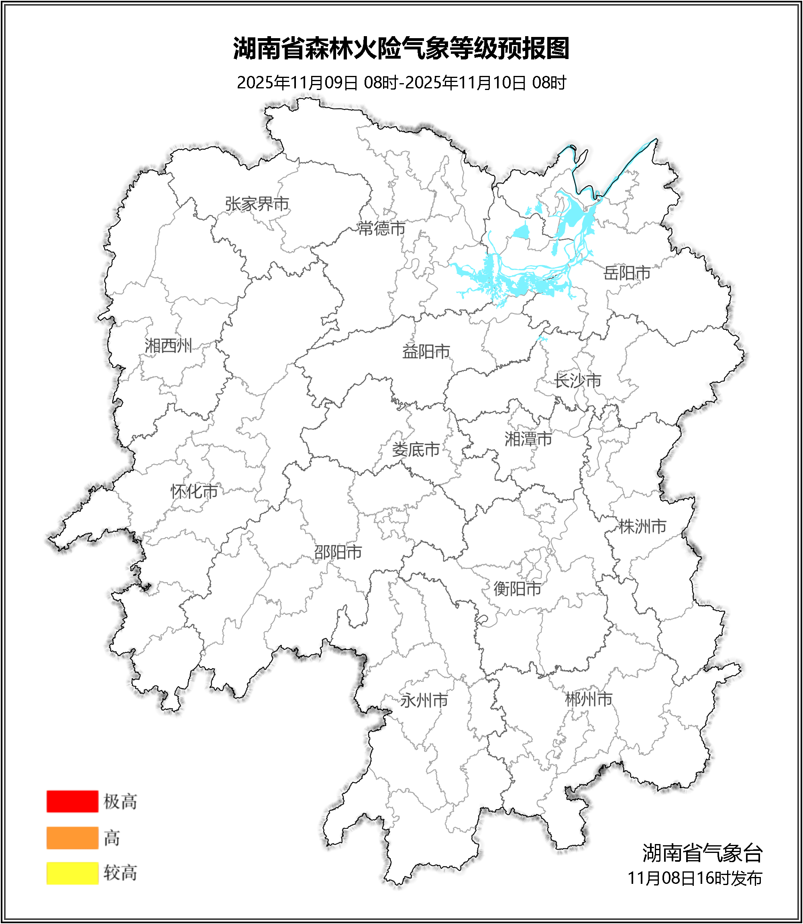

图1 湖南森林火险气象等级预报（11月09日）

10日，全省大部分地区森林火险气象等级较低。（图2)
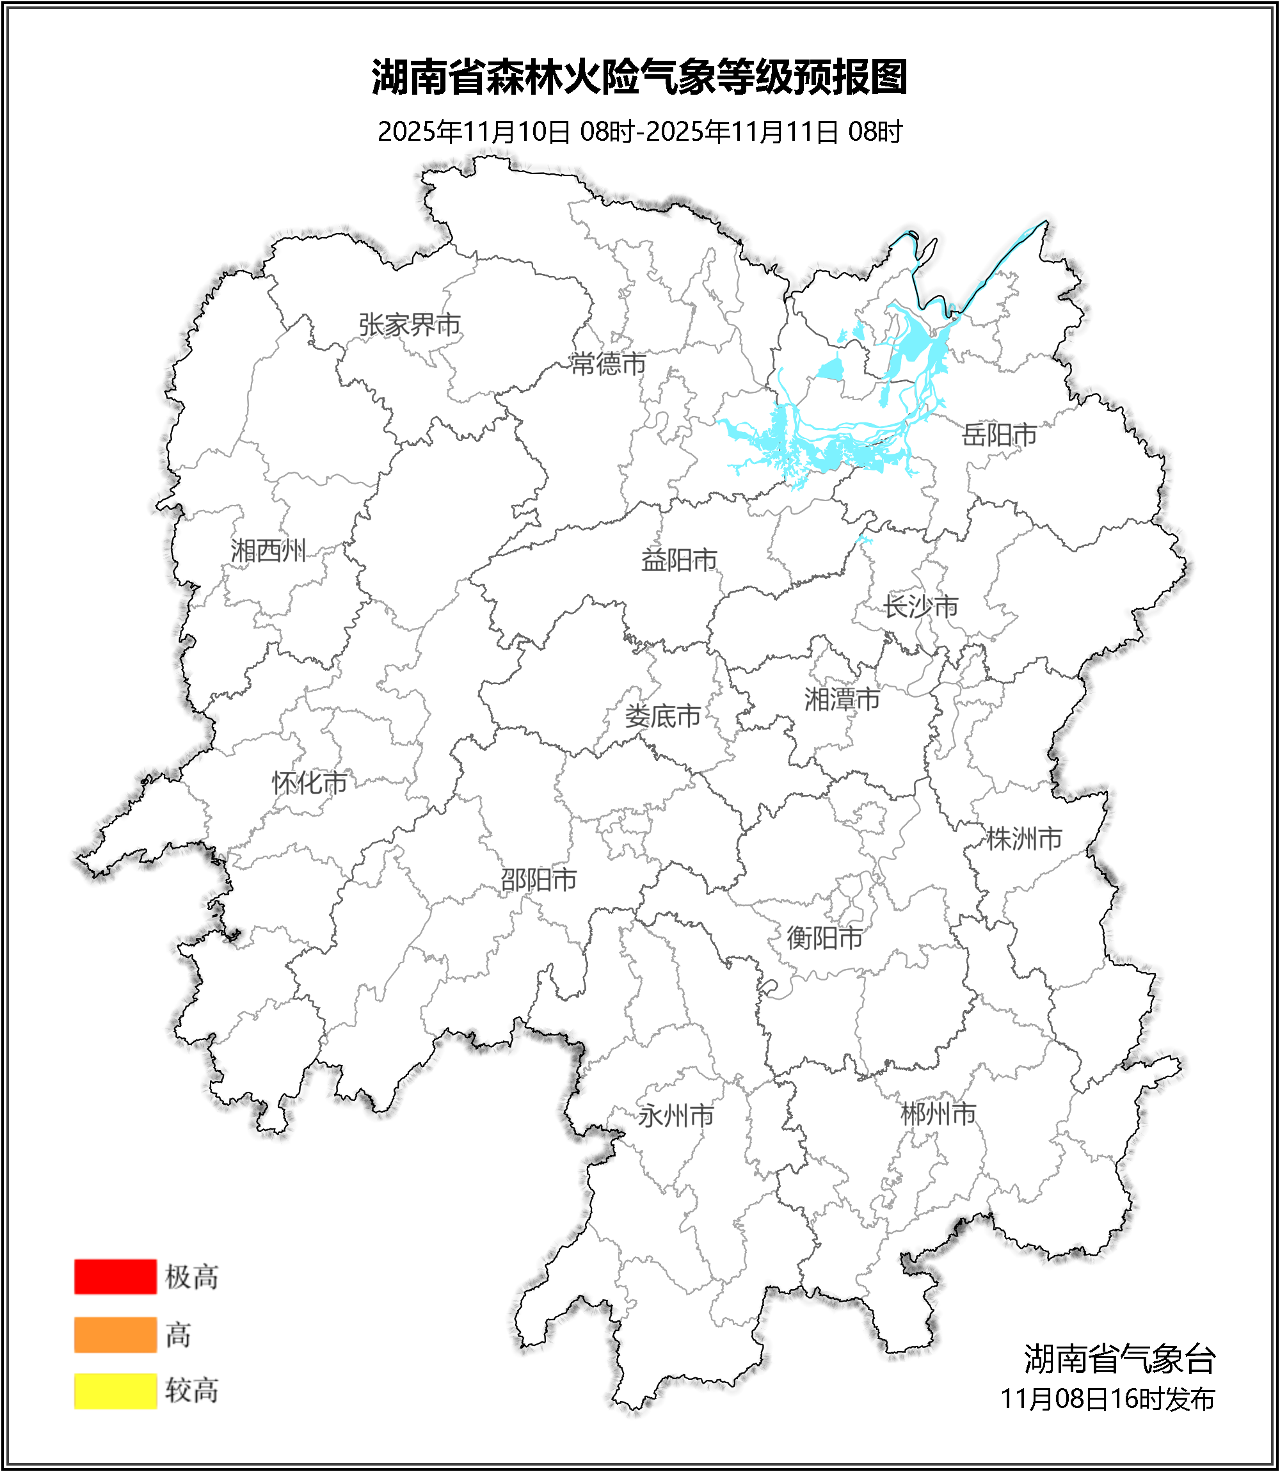

图2 湖南森林火险气象等级预报（11月10日）
11日，全省大部分地区森林火险气象等级较低。（图3)
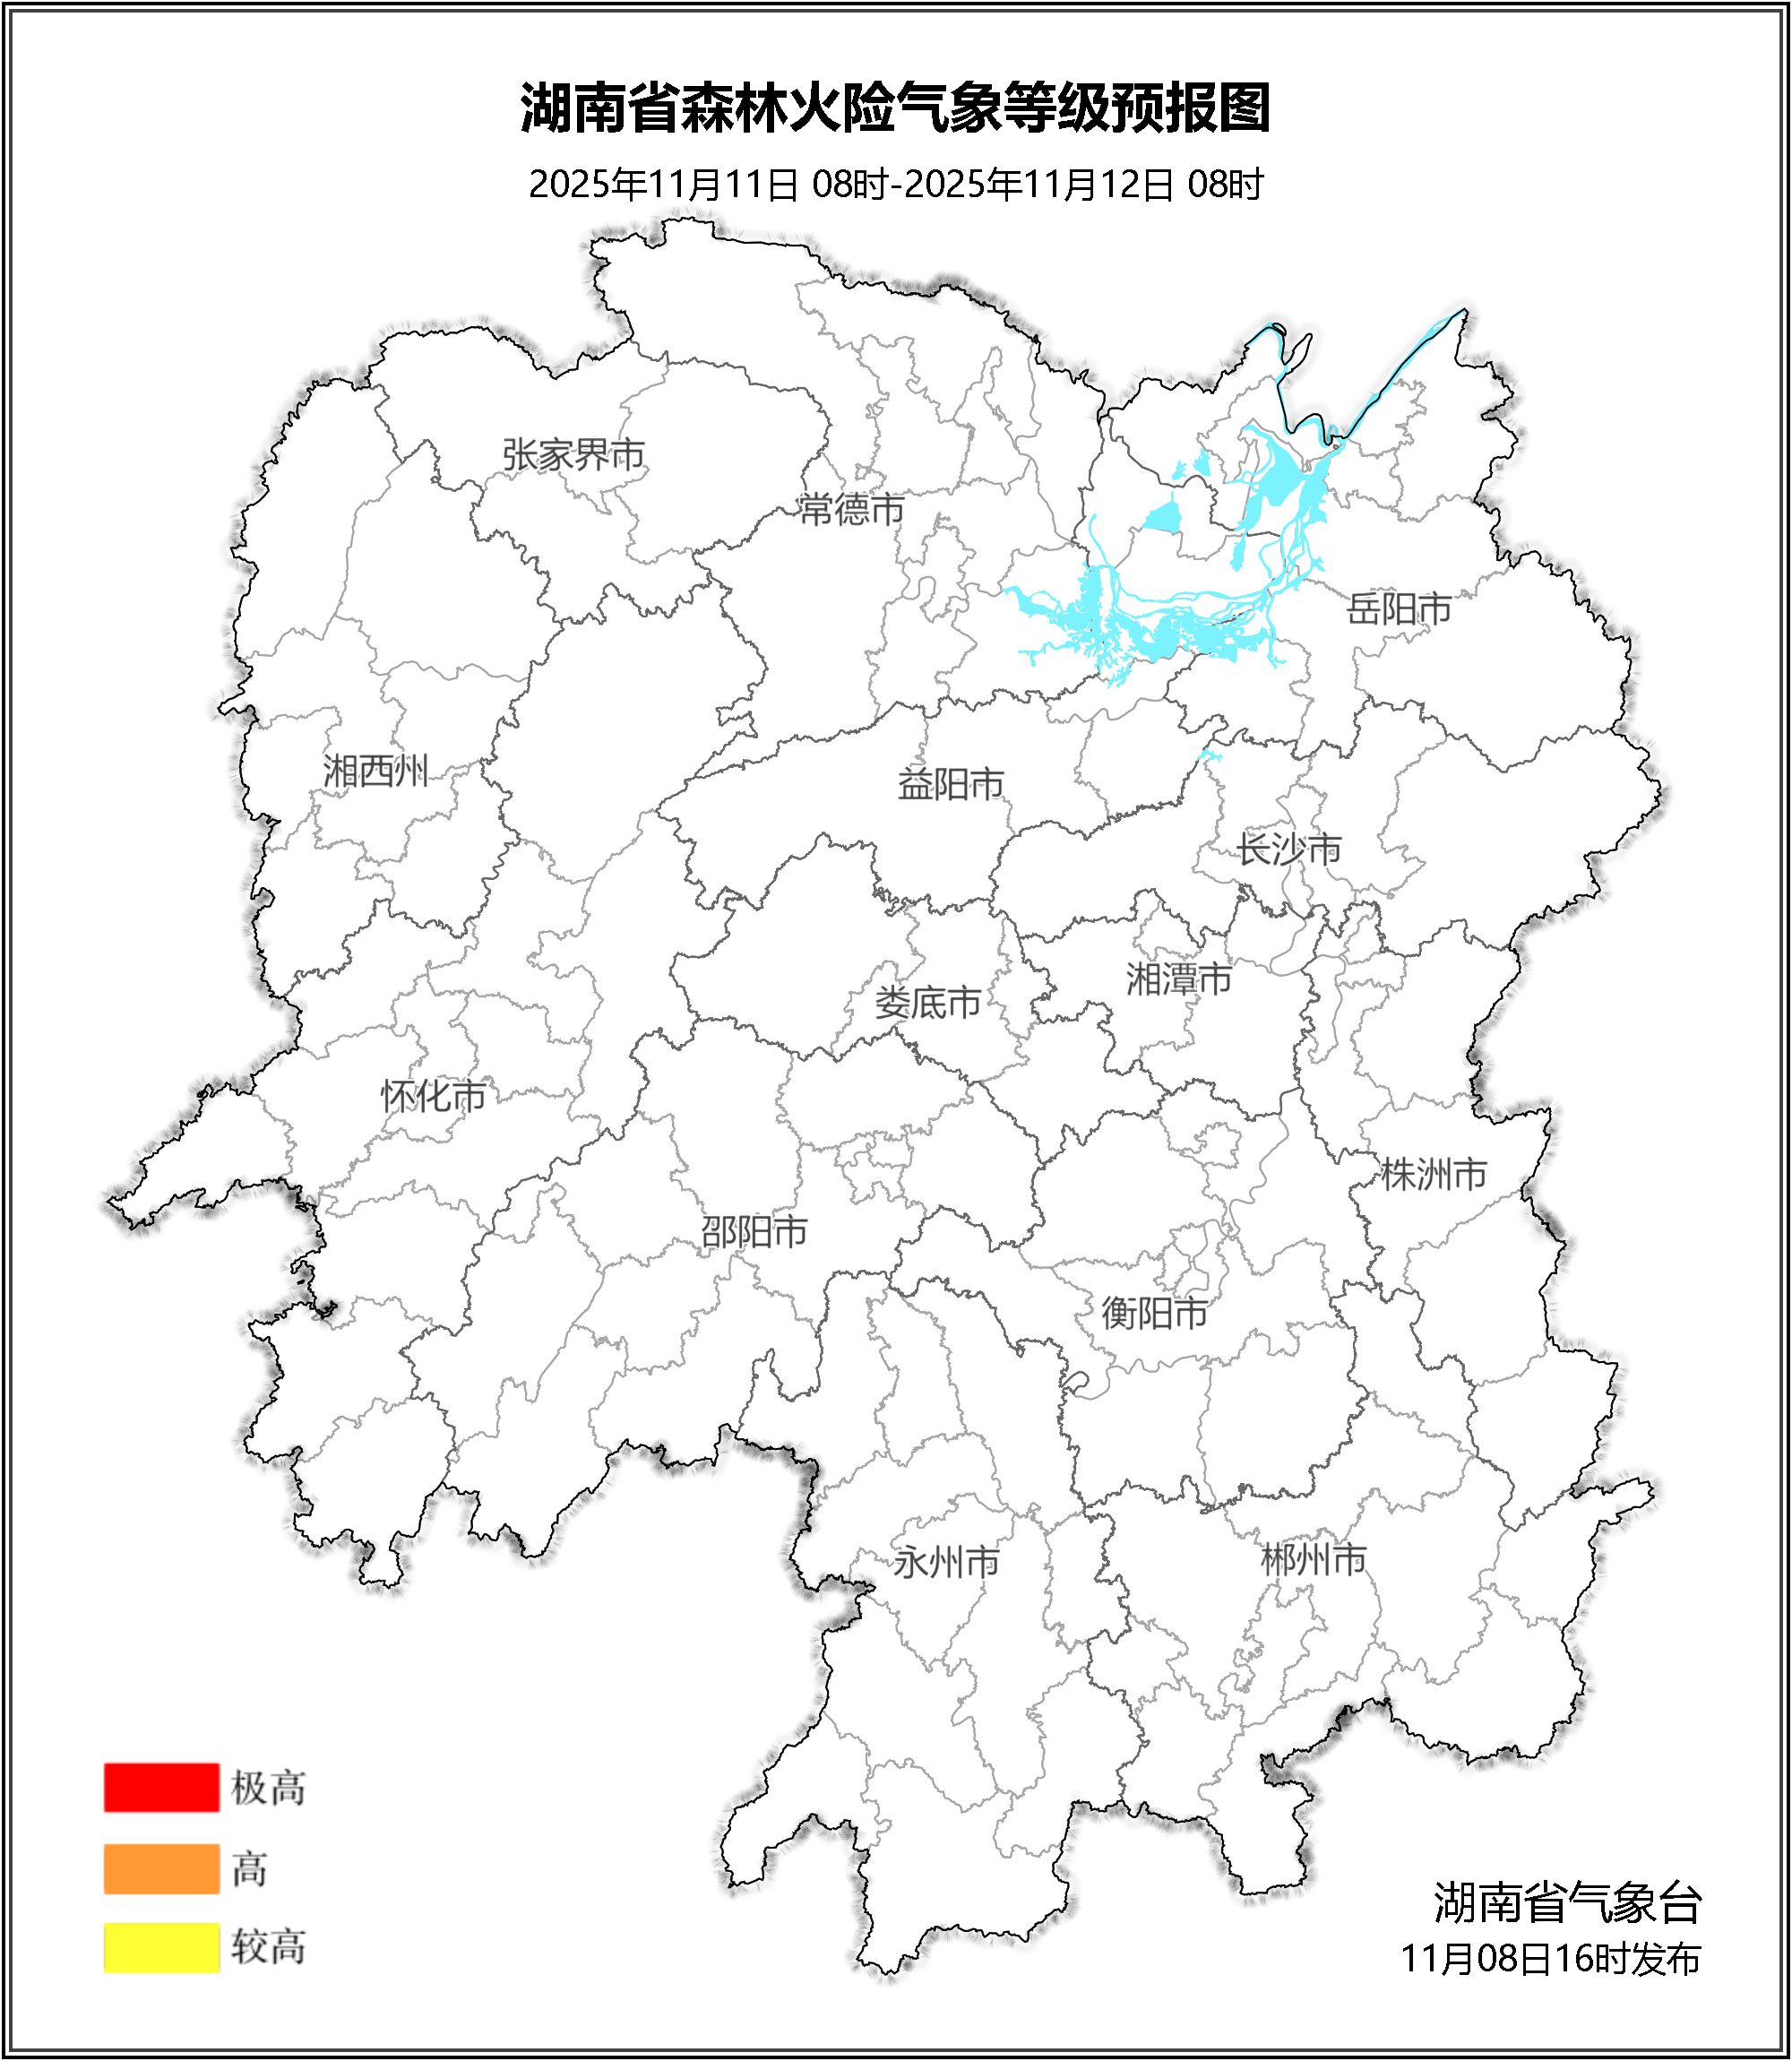

图3 湖南森林火险气象等级预报（11月11日）

三、关注与建议
未来三天，全省大部分地区森林火险气象等级较低。

湖南省气象台

